Городской тур предметной олимпиады по технологии

Дерево из бисера

Выполнила: | Бородич Дарья Юрьевна,  ученица 9 «Б» класса  МБОУ «СОШ №45»
Руководитель: | Поносова Вера Вениаминовна,  учитель технологии  МБОУ «СОШ №45»

Новоуральский городской округ
2013

Содержание

Введение……………………………..…………………….…..………. | 3
1 глава. Исторические сведения. ………………….………………... | 5
- Появление бисера…………………………….………….…….. | 5
- Краткая история бисероплетения……………………….…….. | 6
2 глава. Разработка изделий……………………………………..….. | 8
2.1.Схема обдумывания изготовления изделия ………………….. | 8
2.2. Развитие идей, поиск вариантов………………………………. | 8
2.3. Обоснование оптимального варианта………………………… | 9
2.4. Требования, предъявленные к изделию……………………… | 9
2.5. Выбор материалов для плетения и инструментов …………… | 10
2.6. Полезные советы при работе с бисером………………..…….. | 10
2.7. Дизайн- анализ готового изделия………...………...…………. | 11
2.8. Выбор технологии плетения изделий………………………….. | 11
3 глава. Изготовление кофейного дерева…..……........................… | 12
3.1. Выбор технологии плетения изделий………………………….. | 12
3.2. Технологическая карта………..……………..………….……... | 13
3.3. Экономическое, экологическое и эстетическое обоснование | 15
3.4. Реклама………………………………….………………………. | 15
Заключение…………………………………………..………………..... | 16
Список используемой литературы………..………………………… | 17
Приложение 1: Фотография кофейного дерева, изготовленного из бисера……………………………………………………………………. | 18

Введение
Актуальность и обоснование проблемы
Многие девушки моего возраста увлекаются разными видами рукоделия. Каждой хочется украсить интерьер своей комнаты чем-то особенным или изготовить подарок своими руками, или оригинально украсить свою одежду. В наше время возрождаются традиции старинного рукоделия, а изделия из бисера вновь становятся модными и популярными. Естественно, что и я не смогла устоять перед этим занятием и увлеклась бисером. Начинала я свое знакомство с бисером с плетения насекомых и несложных маленьких цветов. Недавно я увидела деревья, сплетённые из бисера. Такие изделия могут украсить любой дом. Я решила набраться терпения и сплести небольшое деревце.
Меня всегда привлекали изделия, сплетённые из бисера. Бисер пробудил во мне что-то новое, он притягивает, завораживает. Бисероплетение - искусство, доступное каждому, хотя требует терпения, усидчивости. Из бисера получаются прекрасные изделия, которые удовлетворят потребность в творчестве, украсят дом и доставят радость тем счастливчикам, которые получат их в подарок.
Скоро у моей лучшей подруги день рождения и я задумалась о подарке для неё, возможно, это будет небольшое деревце, изготовленное в технике бисероплетения.
Цель работы: Разработать и создать дерево, изготовленное в технике бисероплетения для моей подруги.
Задачи:
- Подобрать теоретический материал.
- Создать эскизы, собственные схемы для плетения на основе изученного материала.
- Создать изделия из бисера.

Планируемый результат.
Надеюсь, что работа, созданная мной – дерево, изготовленное в технике бисероплетения:
- получится красивым,
- качественным,
- по материальным затратам будут не дорогими,
- понравятся подруге.

- Исторические сведения

  - Появление бисера
Как только не называют бисер - волшебный, загадочный, чарующий и даже живой. И хотя эти стеклянные шарики с отверстиями не умеют ни ходить, ни говорить, ни чувствовать, они столько веков путешествовали по странам и континентам, что многое могут поведать о том, как жили люди в далекие времена, каковы были их вкусы и привычки.
У современных бусин и бисера много предшественников. В древности люди украшали себя и свою одежду изделиями из материалов, которые им могла предоставить сама природа: зубы и кости животных, ракушки, глину, деревянные палочки и семена растений. Позднее появились круглые каменные бусы, а затем и блестящие металлические.
После изобретения стекла в IV в. до н. э. яркие разноцветные стеклянные бусы мгновенно завоевали сердца древних модниц. Древние египтяне первыми научились изготовлять бисер, плести из нитей ожерелья, низать браслеты и покрывать бисерными сетками платья. Даже символы божественной власти фараонов - ожерелья Солнца создавались из золота и бисера.
В X веке начался настоящий расцвет бисерного производства. Бисер высочайшего качества и разнообразных цветов и оттенков развозился купцами по всей Европе. Мастера и мастерицы украшали им одежду, обувь, сумочки, чехольчики и другие изящные вещицы.
Обратили внимание на красоту стеклянных бусин и в Древней Руси. В XI веке Киеве появились небольшие мастерские, в которых наряду со стеклянной посудой, смальтой для мозаик изготовляли стеклянный бисер. Но нашествие монголо-татар прервало развитие стеклянных ремесел на долгие годы.
Заслуга в организации бисерного производства в России принадлежит великому русскому ученому М. В. Ломоносову. В 50-ые годы ХVIII века на принадлежавшей ему фабрике под Петербургом по оригинальным рецептам ученого изготовлялся стеклярус и бисер высокого качества.

1. 2. Краткая история бисероплетения
Бисероплетение – один из старинных и достаточно распространённых видов народного творчества.
Первыми изготавливать бисер научились египтяне. Они делали из него ожерелья, расшивали им платья. Вслед за Египтом бисер появился в Сирии. Секреты этих народов переняла Римская империя. История развития бисероплетения неразрывно связана с историей развития человечества. Через украшения человек выражал своё понимание мира. Особенно преуспели в этом коренные жители Америки. Индейцы украшали свои дома бусами, вплетали ленты из бисера в волосы, расшивали свои костюмы. Бусинками украшали всё: налобные повязки, ритуальные пояса, колыбельные для детей, табакерки. С конца ХVIII века способы работы с бисером расширяются. К нему начинают проявлять интерес все модницы Европы. Входит в моду расшитая бисером одежда. В собраниях Государственного Эрмитажа хранится много уникальных предметов тех времён, которые до сих пор не потеряли своей яркости и привлекательности, благодаря этому долговечному материалу.
В конце ХVIII - начале XIX веков увлечение бисерным ремеслом в аристократических кругах России стало повсеместным. В отличие от европейских стран в России изделия из бисера были предметом домашнего рукоделия. Чаще всего бисер использовался при вышивке, вязании, низании, ткачестве, тиснении по воску. В городах и в дворянских усадьбах был распространен обычай дарить родственникам и знакомым милые безделушки, сделанные из бисера своими руками.
Изделия, выполненные светскими дамами, поистине великолепны. Но не меньшее впечатление производят подвески, ожерелья и воротники крестьянок. Орнаменты из бисера мы можем видеть в праздничных одеждах народов, населявших мой родной край — Урал. Крестьянские девушки русских и коми-пермяцких сел по праздникам носили кокошники, расшитые золотым шитьем, жемчугом и бисером. У некоторых народов Урала встречаются кокошники с налобной принизкой - полоской холста, украшенной бисером, спускающимся на лоб. Бисер широко использовался для украшения одежды уральских манси. По нагрудному разрезу и воротнику женской рубашки пришивали полоску ткани, расшитую бисерным узором. Таким же способом украшали женскую кожаную обувь - няры, головные повязки - панжос, нагрудные подвески - турлапс.
Бисер, используемый крестьянами для украшения одежды, был более крупным и тусклым, чем привезенный купцами из Европы. Но сколько фантазии и творческой смекалки проявили мастерицы, создавая свои изделия, соединяя воедино, казалось бы несоединимое. В ход шло все, что было под руками: от жемчуга и экзотических раковин до пуговиц, цветных ниток и кусочков ткани.
В настоящие время этот вид народного творчества переживает новый этап своего развития. Изделия, изготовленные вручную из бисера, высоко ценятся в Белоруссии, России и за рубежом.

- Разработка изделия
2.1. Схема обдумывания изготовления изделия
Подарок для подруги в технике бисероплетения
Выбор изделия
Литература, история
Технология изготовления
Материалы и инструменты
Экономический расчет
Подбор материалов

Требования к изделию

Внешний вид (эскиз)

2.2. Развитие идей, поиск вариантов
Изучив, материал из истории бисероплетения я еще раз убедилась, что мне интересна данная тема и я на верном пути. Именно из бисера можно изготовить то, что я задумала.
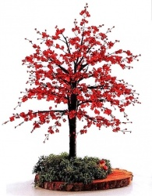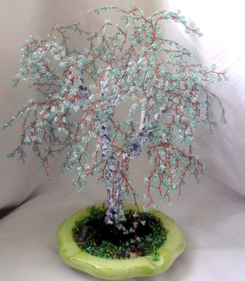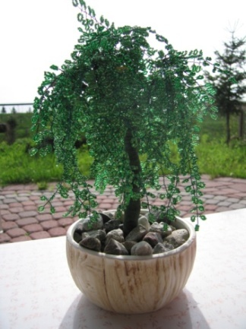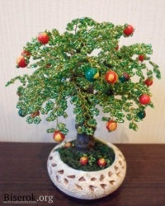

№1 №2 №3 №4

Мне понравилась модель №4, придётся внести некоторые изменения, чтобы дерево было похоже на кофейное.

2.3. Обоснование оптимального варианта
Моя подруга любит кофе, поэтому я решила сделать именно кофейное дерево.
Кофейное дерево - это вечнозеленое растение, с продолговатыми лавроподобными листьями темно-зеленого цвета, попарно противостоящими друг другу. Оно приходится благородным родственником экзотическому сорту дерева под названием «хина». Если бы на плантациях кофейные деревья не подстригались, то их высота вполне могла бы достигать 15 метров. Кофейное дерево благодаря высоте произрастания над уровнем моря и климату может цвести в любое время года. Основное время цветения продолжается многие месяцы, но отдельные цветки умирают уже через несколько часов после начала цветения. Цветы кофе ослепительно белые. Их аромат чем-то напоминает жасмин или аромат цветков апельсина. Кофейное дерево выглядит несколько необычно. На плантациях на одном и том же дереве и в одно и то же время можно увидеть как цветы, так и зрелые/незрелые плоды. Диапазон цвета плодов меняется от незрелого зеленого через желтый и светло-красный к пурпурному во время созревания.

При разработке подарка для подруги я учитывала:
- Необходимость и своевременность данного изделия.
- Возможность приобретения необходимых материалов.
- Сложность выполнения.

2.4. Требования, предъявленные к изделию
- необходимость в изделии;
- удобство в эксплуатации;
- эстетическое оформление изделия, яркость;
- практичность;
- высокое качество;
- оригинальность выполнения.
2.5. Выбор материалов для плетения и инструментов
Материалы для
плетения

Бусины Стеклярус Бисер (разного размера)
- Для изготовления дерева необходим бисер, чтобы оно получилось изящным. Поступающий в продажу бисер разнообразен по внешнему виду, поэтому позволяет добиваться своеобразия изделий и получать разные эффекты. Несколько бусин понадобятся для плодов.
- Также понадобится тонкая проволока для закрепления бисера в лепестки.
- Нитки понадобятся для обвивания стебля.
- Для оформления дерева лучше всего использовать маленькие вазочки.
Хотя в изделиях из бисера мы видим только бисер, он удерживается с помощью проволоки, которая является основой всего изделия. После того как будут готовы отдельные части дерева, нужно собрать из них законченное изделие. Стебель необходимо обмотать нитками, что бы скрыть проволоку.
Для работы понадобятся и инструменты: Кусачки для откусывания проволоки, маленькие ножницы, сантиметровая лента или линейка, клей для закрепления ниток на стебле, декоративный грунт.

2.6. Полезные советы при работе с бисером.
- Лучше всего работать с бисером за столом при дневном свете или при свете потолочной люстры.
- Бисер удобно хранить в полиэтиленовых мешочках, небольших пузырьках или баночках.
- При работе с бисером, удобно высыпать его на ворсистую ткань.
- Не следует плести из бисера долгое время без перерывов, чтобы не напрягать глаза.
- Проволоку и леску лучше наматывать на катушки, иначе они будут путаться.
- Сплетённые изделия лучше складывать в шкатулочку или коробочку, чтобы они не мялись и не терялись.

  - Дизайн – анализ готового изделия

Наименование изделия | Кофейное дерево из бисера.
Назначение изделия | Подарок подруге
Размеры | Различные. В зависимости от использованных форм.
Единичное изделие, малая партия или массовое производство | Единичное производство.
Требования к материалам | Прочность, экономичность.
Метод изготовления | Ручной. В различных техниках плетения из бисера.
Требования с точки зрения безопасности использования | Изделие не должно иметь элементов, которыми можно пораниться. Концы проволоки у каждого изделия должны быть заправлены или обрезаны.
Экологические требования | Изделие выполнено из экологически чистых материалов, прошедших сертификацию.

- Изготовление кофейного дерева
  - Выбор технологии плетения изделия
В бисероплетении есть большое количество приёмов плетения присущих только для тех или иных видов изделий. Например, цветам из бисера чаще всего характерны острые листья и полукруглые лепестки.
Внимательно рассмотрев реальное кофейное дерево, я остановилась на простой технике нанизывания бисера на проволоку. Сравнительная таблица представлена ниже.
№п.п. | Элементы реального кофейного дерева | Элементы кофейного дерева из бисера
1.  листья | 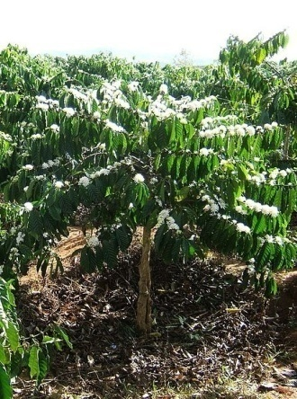 | 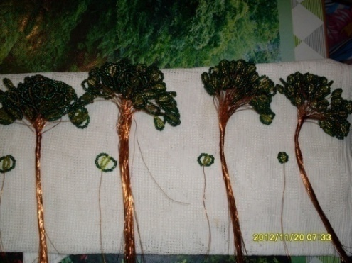
2.  цветы | 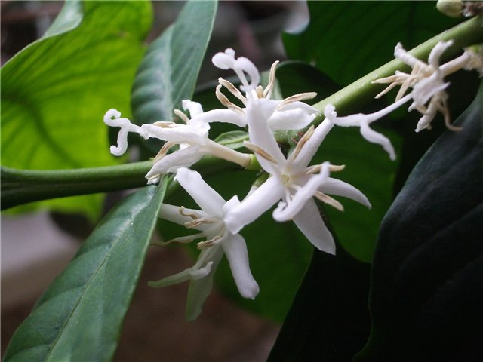 | 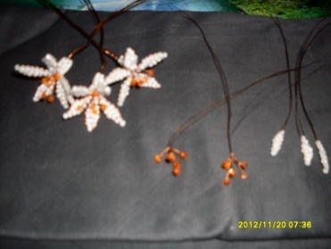
3.  ягоды | 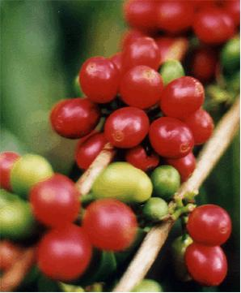 | 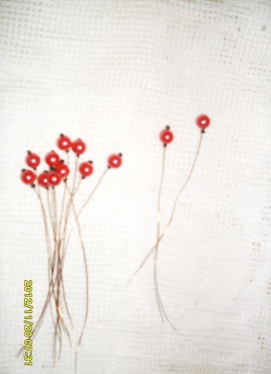
  - Технологическая карта

 | Нарезать 200 кусков проволоки длинной по 45см. На получившиеся отрезки нанизывть бисер. На каждом отрезке по 7 петелек, 8-9 бисеренок в каждой | 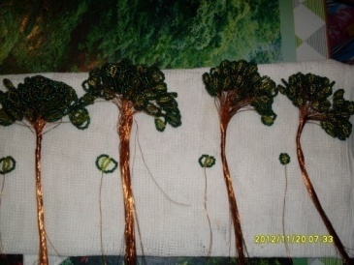
 | Нанизать черный бисер красную бусину, затем черный бисер, закрепить – это ягоды. | 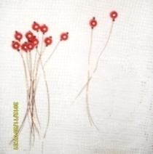
 | Изготовить цветы. Они состоят из сердцевины и лепестков
Из пучков собрать веточки по 1,2,3,4,5 пучков.
Из получившихся веточек собрать веточки побольше В каждой такой веточке будет по 2,3,4 маленьких веток.
Используя от 2 до 4 средних веток, цветы и ягоды сделать ветки побольше. Затем ещё больше ветки. Они состоят из 2-х - 3-х предыдущих.
Осталось изготовить самые большие ветки из 2-3 предыдущих.

 | Осталось изготовить самые большие ветки из 2-3 предыдущих
 | Весь ствол и ветки в процессе работы обматывать нитками.
 | Закрепить готовое дерево в декоративное кашпо | 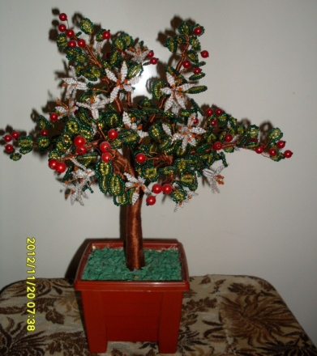

  - Экономическое, экологическое и эстетическое обоснование
Экономический расчёт
Наименование материала | Условная цена за единицу измерения (в рублях) | Расход материала на изделие | Затраты на материал
Бисер зелёный | 9 рублей за 1 пакет. | 3 пакета | 27 рублей
Бисер светло зелёный | 9 рублей за 1 пакет. | 2 пакета | 18 рублей
Бисер белый | 9 рублей за 1 пакет. | 4 пакета | 36 рублей
Бисер белый | 9 рублей за 1 пакет. | 1 пакета | 9 рублей
Бусины красные | 30 рублей за 1 пачку | 1 пакет | 30 рублей
Декор. горшок | 100рублей | 1 шт. | 100 рублей
Нитки мулине | 35 рублей | 1 шт. | 4 рубля
Проволока | Была дома | 5 метров | 1200 рублей
Итог: без учета проволоки 224 рубля
С учетом проволоки- 1424 рубля

Вывод: Материальные затраты не велики. В художественных салонах можно увидеть изделия из бисера, но стоят они гораздо дороже. Если же изготавливать такое дерево на заказ или для продажи, то надо учесть стоимость моего труда (около 500 рублей). И даже в этом случае цена будет приемлемой.
Экологическое обоснование
Все материалы мной куплены в магазине, они имеют сертификат качества, поэтому являются экологически чистыми.

Эстетическое обоснование
Дерево из бисера смотрится очень красиво. Оно получилось аккуратным. Такое изделие достойно впишется в любой интерьер.

  - Реклама
Если бы мне пришлось продавать свое изделие, то я бы сделала такую рекламу:
Хотите приобрести модные и эксклюзивные
изделия из бисера?
Не упустите такую возможность и приходите к нам!
Мы изготовим Вам все, что только захотите.
Всем известно, что достаточно украсить интерьер различными дополнениями,
и он будет выглядеть по-новому!
Есть праздничные скидки!

Заключение

Поставленную перед собой цель - разработать и создать подарок для моей подруги в технике бисероплетения - я достигла. Подарок, задуманный мною, я изготовила в намеченный срок. А самое главное - меня так увлекла работа с бисером, что я сплела ещё множество красивых вещей и не собираюсь останавливаться на достигнутом. Подруга обрадовалась моему подарку. Маме тоже понравился моё дерево. Оказывается, бисер способен создавать прекрасное настроение многим людям!
Я счастлива, что в начале XXI века искусство бисероплетения снова вошло в моду, и что мои работы вызывают интерес. Всем, кто заинтересуется плетением из бисера, желаю успехов в изучении этого вида рукоделия! Я планирую поделиться своим опытом с подружками. И с удовольствием помогу каждому освоиться в мире бисероплетения!

Список используемой литературы

1. Доуэлл К.Б. Цветы из бисера. перевод с анл., - М.: «Ниола 21-й век», 2006
2. Нестерова Д.В. Энциклопедия РУКОДЕЛИЕ, - М.: Издательство АСТ,2007
3. Ляукина М. Стильные штучки из бисера, - М.: «АСТ – ПРЕСС» 2006г.
4. ТкаченкоТ.Б., Исакова Э.Ю. Подарки из Бисера, - Ростов на Дону: Феникс, 2006
5.Чагин Г. Н., Народы и культура Урала в XIX – XX вв., - Екатеринбург: ИД «Сократ», 2002
6. Е. Г. Виноградова «Игрушки и украшения из бисера».
7. А. Магина, «Бижутерия из бисера».

Приложение 1:
Фотография кофейного дерева, изготовленного из бисера

